BAB 3
PEMBAHASAN DAN IMPLEMENTASI

3.1 Gambaran Umum Penelitian
Penelitian ini menghasilkan sistem berbasis web bernama ElvIT yang digunakan untuk mendeteksi kesenjangan kompetensi dan memberikan rekomendasi skill pada bidang teknologi informasi. Sistem dirancang untuk menerima daftar skill pengguna melalui tiga jalur input, yaitu pemindaian CV berformat PDF, self assessment, dan input manual. Setelah skill pengguna diperoleh, sistem meminta pengguna memilih target kategori pekerjaan. Model machine learning kemudian memprediksi daftar skill yang relevan untuk kategori pekerjaan tersebut, lalu sistem membandingkannya dengan skill pengguna untuk menghasilkan matched skills, gap skills, gap score, match score, dan rekomendasi skill prioritas.
Pendekatan penelitian disusun menggunakan CRISP-DM karena project ini berfokus pada pemanfaatan data lowongan kerja dan pemodelan machine learning. CRISP-DM digunakan sebagai kerangka kerja mulai dari pemahaman masalah, pemahaman data, persiapan data, pemodelan, evaluasi, hingga deployment prototype aplikasi web. Tahapan penelitian berdasarkan CRISP-DM ditampilkan pada Tabel 3.1.
Tabel 3.1 Tahapan Penelitian Berdasarkan CRISP-DM
Tahap | Kegiatan | Keluaran
Business Understanding | Mengidentifikasi kebutuhan sistem deteksi gap skill dan rekomendasi skill untuk pengguna yang memiliki target pekerjaan IT tertentu. | Tujuan sistem, batasan penelitian, dan keluaran analisis yang dibutuhkan.
Data Understanding | Memahami struktur dataset lowongan kerja IT, kategori pekerjaan, kolom skill, dan karakteristik data yang tersedia. | Ringkasan dataset, atribut penting, dan gambaran distribusi data.
Data Preparation | Membersihkan data, menormalisasi skill, membentuk kandidat label skill, membuat fitur TF-IDF, dan melakukan encoding kategori pekerjaan. | Dataset siap latih dengan fitur numerik dan label multi-label.
Modeling | Membangun dan membandingkan beberapa model multi-label skill prediction. | Model terbaik dan artefak model final.
Evaluation | Mengevaluasi performa model menggunakan metrik multi-label dan top-k recommendation. | Nilai Precision@K, Recall@K, F1@K, Hamming Loss, classification report, confusion matrix, dan ROC-PR curve.
Deployment | Mengintegrasikan model ke backend FastAPI dan frontend React. | Prototype web ElvIT dengan fitur Scan CV, Self Assessment, Manual Skill Check, deteksi gap, dan rekomendasi skill.

Berdasarkan Tabel 3.1, tahapan penelitian dimulai dari penentuan masalah dan kebutuhan sistem, kemudian dilanjutkan dengan proses pemahaman dan pengolahan data. Setelah data siap digunakan, model multi-label dibangun untuk memprediksi skill yang dibutuhkan pada suatu kategori pekerjaan. Model yang telah dievaluasi kemudian diintegrasikan ke dalam prototype aplikasi web ElvIT.
3.2 Perancangan Sistem
Perancangan sistem ElvIT dibuat untuk menggambarkan alur interaksi pengguna dan proses pemrosesan data di dalam aplikasi. Alur utama sistem dimulai ketika pengguna memilih metode input skill, kemudian sistem memproses skill tersebut dan membandingkannya dengan kebutuhan target pekerjaan. Workflow sistem ElvIT ditampilkan pada Gambar 3.1.
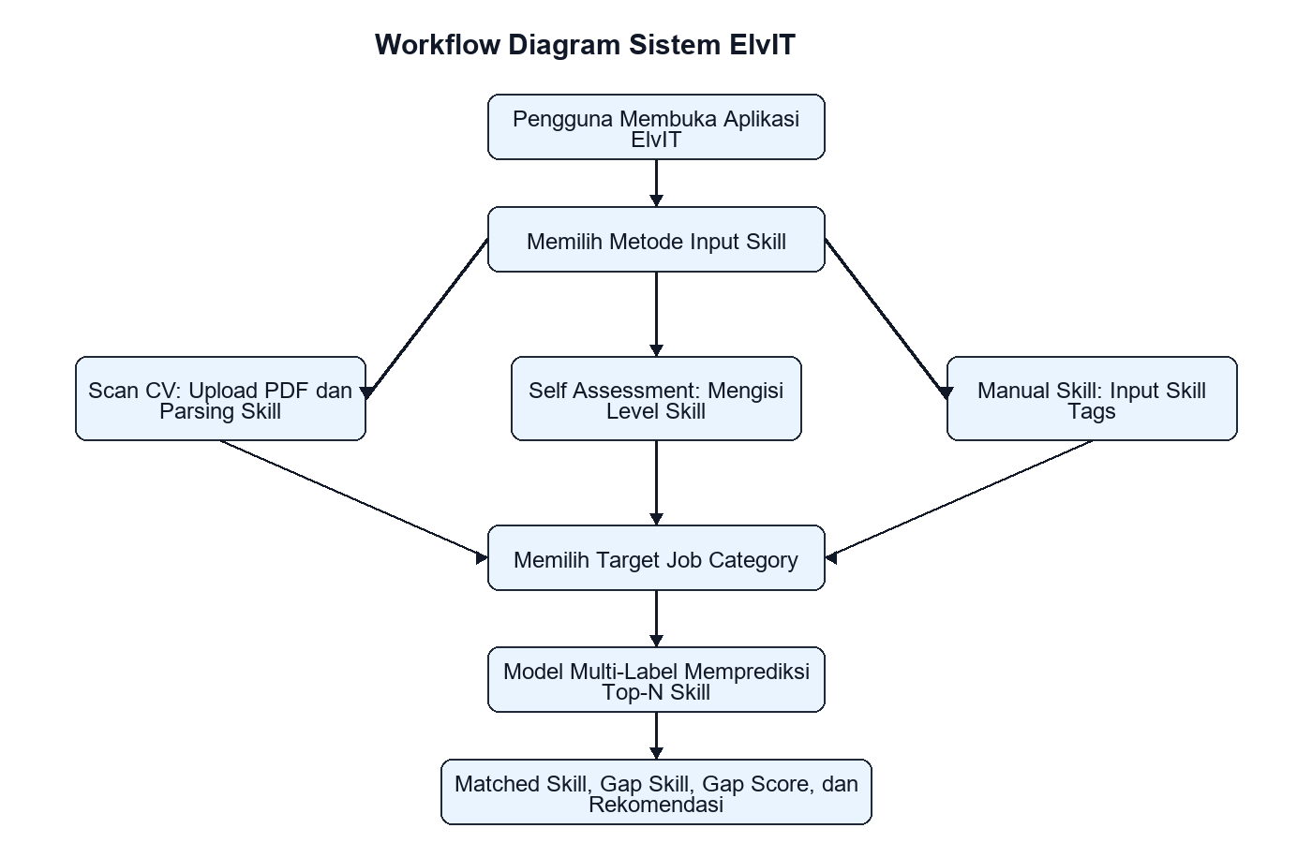
Gambar 3.1 Workflow Diagram Sistem ElvIT
Berdasarkan Gambar 3.1, sistem menyediakan tiga jalur input skill, yaitu Scan CV, Self Assessment, dan Manual Skill. Ketiga jalur tersebut menghasilkan daftar skill pengguna yang menjadi input bagi proses analisis berikutnya. Setelah pengguna memilih target job category, model multi-label memprediksi top-N skill yang relevan, kemudian sistem menentukan skill yang sudah sesuai dan skill yang masih menjadi gap.
Interaksi antara pengguna dan sistem juga digambarkan dalam use case diagram. Use case diagram digunakan untuk menunjukkan fungsi utama yang dapat dilakukan pengguna pada sistem ElvIT. Use case diagram sistem ditampilkan pada Gambar 3.2.
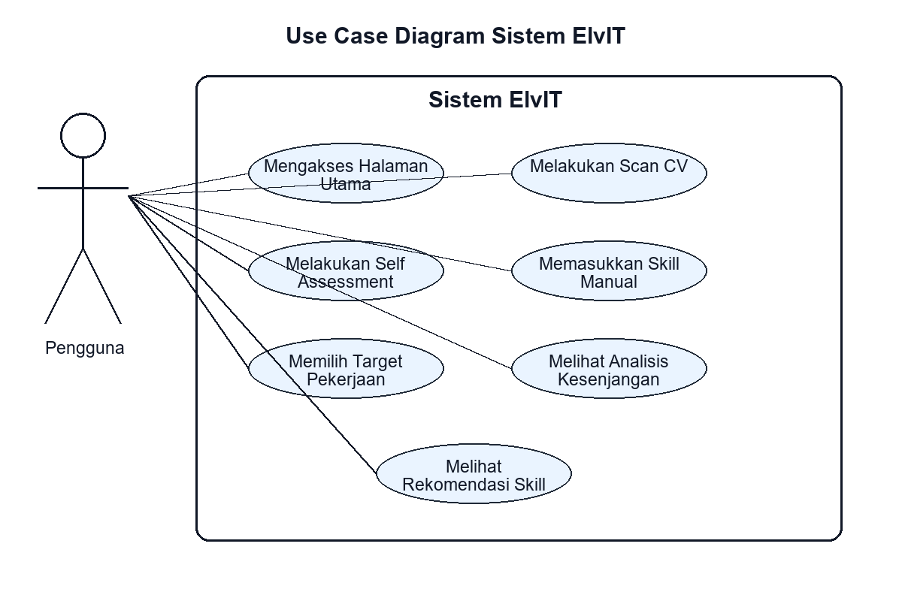
Gambar 3.2 Use Case Diagram Sistem ElvIT
Berdasarkan Gambar 3.2, pengguna dapat mengakses halaman utama, melakukan Scan CV, melakukan Self Assessment, memasukkan skill secara manual, memilih target pekerjaan, melihat hasil analisis kesenjangan, dan melihat rekomendasi skill. Use case tersebut disusun menggunakan kata kerja agar setiap fungsi merepresentasikan tindakan yang dilakukan pengguna terhadap sistem.
Aktivitas sistem secara lebih rinci digambarkan melalui activity diagram. Diagram ini menunjukkan urutan proses dari sisi pengguna dan sistem sejak awal penggunaan aplikasi sampai hasil rekomendasi ditampilkan. Activity diagram sistem ElvIT ditampilkan pada Gambar 3.3.
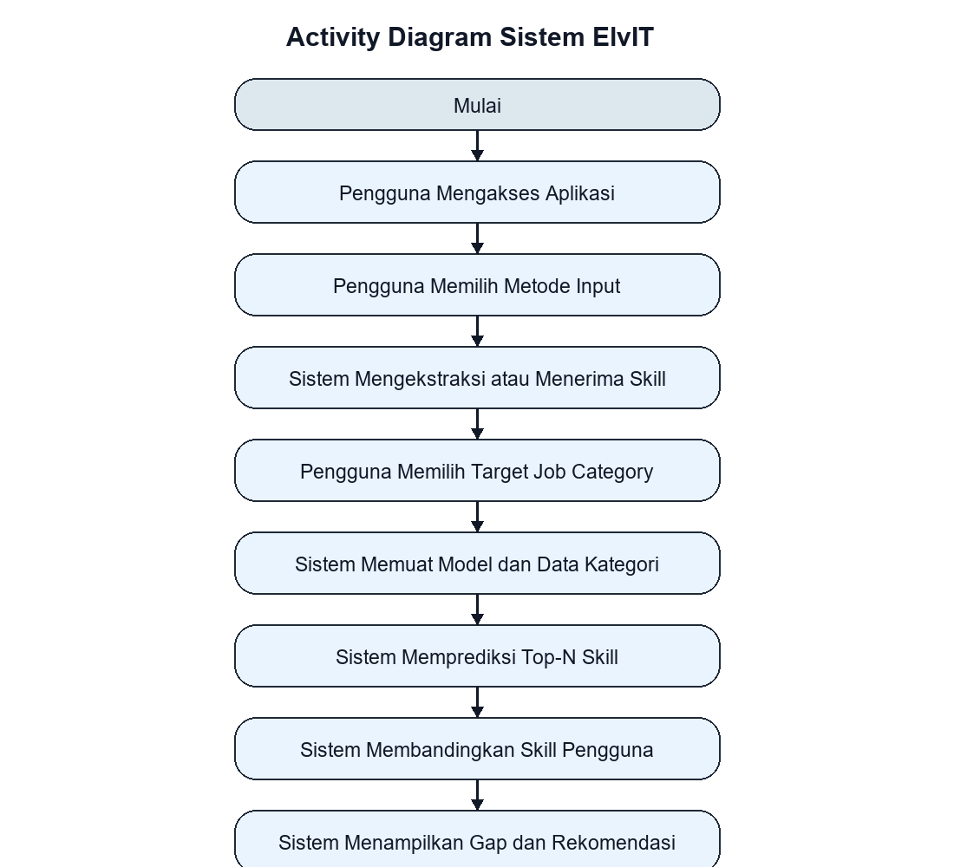
Gambar 3.3 Activity Diagram Sistem ElvIT
Berdasarkan Gambar 3.3, proses dimulai dari pengguna mengakses aplikasi dan memilih metode input. Sistem kemudian mengekstraksi atau menerima daftar skill, memuat data kategori dan artefak model, memprediksi skill yang dibutuhkan, serta menampilkan hasil berupa gap skill dan rekomendasi skill yang perlu dipelajari.
3.3 Business Understanding
Tahap Business Understanding bertujuan untuk memahami permasalahan utama yang ingin diselesaikan oleh sistem. Permasalahan yang diangkat dalam penelitian ini adalah adanya kesenjangan antara skill yang dimiliki pengguna dan skill yang dibutuhkan pada pekerjaan IT tertentu. Pengguna sering kali mengetahui skill yang dimiliki, tetapi belum memiliki gambaran sistematis mengenai skill yang perlu ditingkatkan untuk mencapai target pekerjaan tertentu.
Tujuan teknis pada tahap ini adalah membangun sistem yang dapat menerima skill pengguna, memprediksi skill yang relevan untuk target pekerjaan, membandingkan keduanya, dan menghasilkan rekomendasi skill. Indikator keberhasilan penelitian dilihat dari keberhasilan pipeline data, performa model multi-label, serta keberhasilan integrasi model ke prototype aplikasi web. Ringkasan tujuan dan keluaran sistem ditampilkan pada Tabel 3.2.
Tabel 3.2 Tujuan dan Keluaran Sistem ElvIT
No | Tujuan | Keluaran
1 | Menerima input skill pengguna dari beberapa jalur. | Daftar skill hasil Scan CV, Self Assessment, atau input manual.
2 | Memprediksi skill yang relevan untuk target pekerjaan. | Daftar top-N required skills beserta probabilitas model.
3 | Mendeteksi kesenjangan kompetensi. | Matched skills, gap skills, gap score, dan match score.
4 | Memberikan rekomendasi skill prioritas. | Daftar rekomendasi skill yang diurutkan berdasarkan prioritas model.
5 | Mengintegrasikan model ke aplikasi web. | Backend FastAPI dan frontend React yang dapat menjalankan alur analisis.

Berdasarkan Tabel 3.2, keluaran utama sistem ElvIT berupa daftar skill yang dibutuhkan, skill yang sudah cocok, skill yang belum dimiliki, dan rekomendasi skill. Dengan demikian, pembahasan pada Bab 3 diarahkan pada deteksi kesenjangan kompetensi dan rekomendasi skill.
3.4 Data Understanding
Tahap Data Understanding dilakukan untuk memahami struktur dan karakteristik dataset yang digunakan. Dataset utama yang digunakan adalah data lowongan pekerjaan IT yang telah diproses dalam file JobsDatasetProcessed.csv. Dataset ini berisi informasi kategori pekerjaan, judul pekerjaan, deskripsi pekerjaan, IT skills, soft skills, education, experience, dan token usage. Ringkasan struktur dataset ditampilkan pada Tabel 3.3.
Tabel 3.3 Ringkasan Dataset Lowongan Kerja IT
Komponen | Nilai
Jumlah data | 3.000 baris
Jumlah kolom | 9 kolom
Jumlah kategori pekerjaan | 25 kategori
Kolom utama | Query, Job Title, Description, IT Skills, Soft Skills, Education, Experience
Data kosong | IT Skills 0,3%, Soft Skills 0,7%, Education 47,9%, Experience 47,6%
Data duplikat | 0 baris

Berdasarkan Tabel 3.3, dataset memiliki jumlah data yang cukup untuk membentuk kandidat skill dan kategori pekerjaan. Namun, kolom Education dan Experience memiliki nilai kosong yang cukup besar, sehingga project ini tidak menjadikan kedua kolom tersebut sebagai inti prediksi akhir. Fokus utama data berada pada kategori pekerjaan dan daftar IT Skills.
Distribusi jumlah posting pada setiap kategori pekerjaan perlu diamati untuk mengetahui penyebaran data. Visualisasi distribusi posting per kategori pekerjaan ditampilkan pada Gambar 3.4.
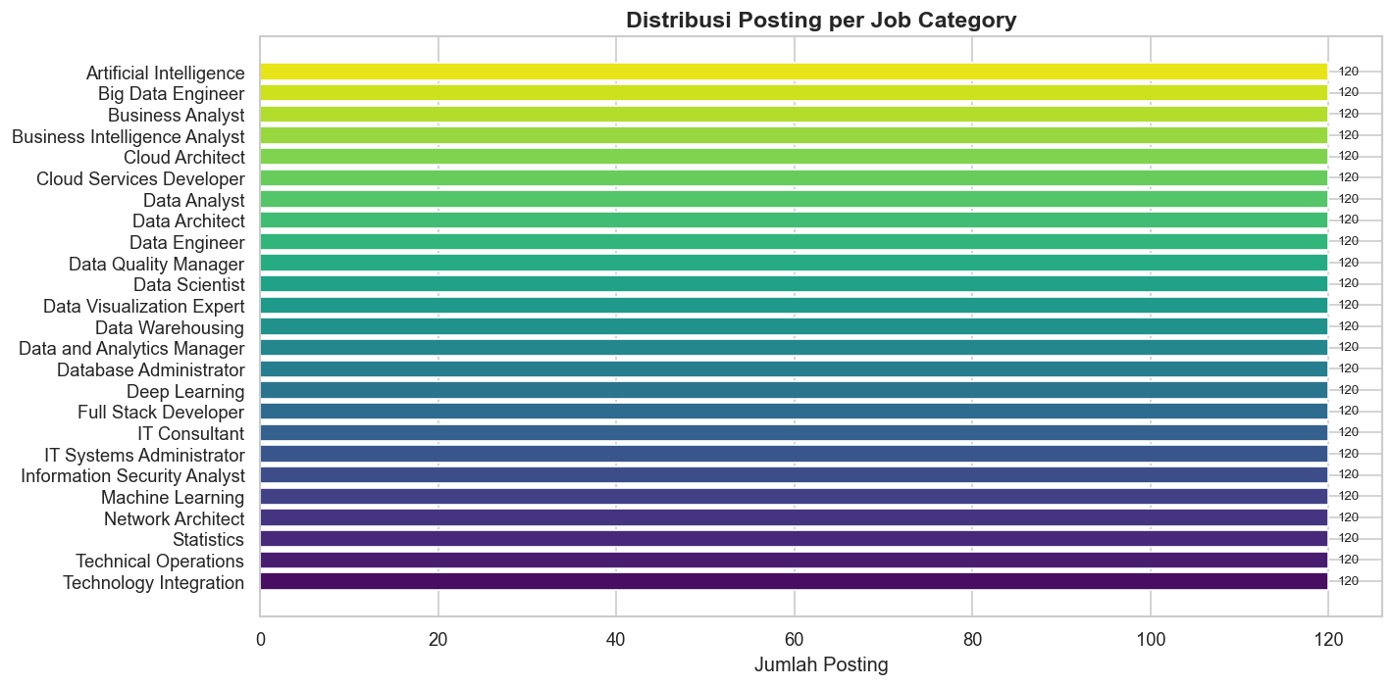
Gambar 3.4 Distribusi Posting per Job Category
Berdasarkan Gambar 3.4, dataset memuat beragam kategori pekerjaan IT. Distribusi ini digunakan untuk memahami cakupan kategori yang dapat dipilih pengguna pada aplikasi ElvIT. Kategori pekerjaan tersebut kemudian digunakan sebagai konteks input model dan sebagai pilihan target pekerjaan pada frontend.
Selain distribusi kategori pekerjaan, jumlah skill yang dibutuhkan pada setiap kategori juga dianalisis. Distribusi jumlah skill yang dibutuhkan per job category ditampilkan pada Gambar 3.5.
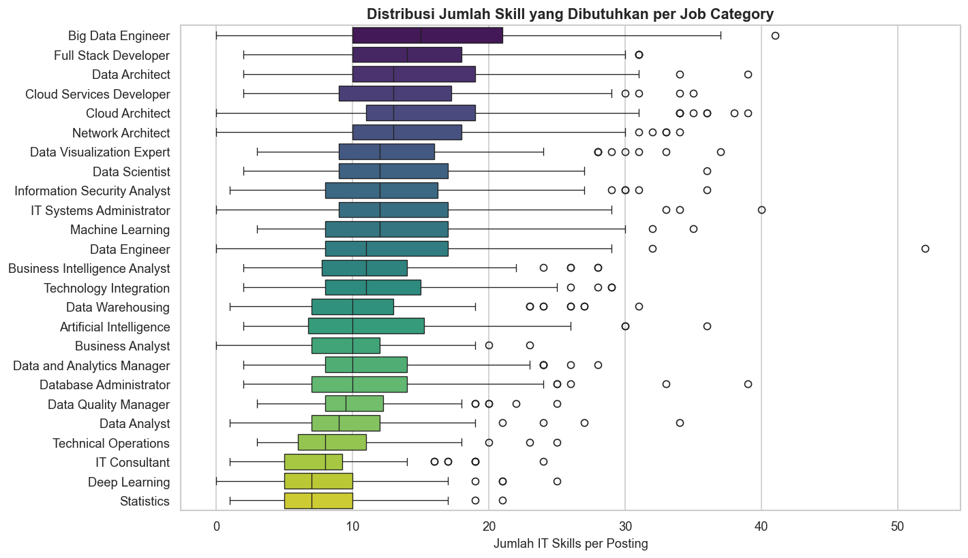
Gambar 3.5 Distribusi Jumlah Skill yang Dibutuhkan per Job Category
Berdasarkan Gambar 3.5, setiap kategori pekerjaan memiliki kebutuhan skill yang berbeda. Informasi ini penting karena sistem ElvIT harus menghasilkan rekomendasi yang spesifik terhadap target pekerjaan, bukan rekomendasi skill umum yang sama untuk semua kategori.
Skill yang paling sering muncul pada dataset dianalisis untuk mengetahui kebutuhan kompetensi dominan di industri IT. Daftar top skill yang dibutuhkan industri ditampilkan pada Gambar 3.6.
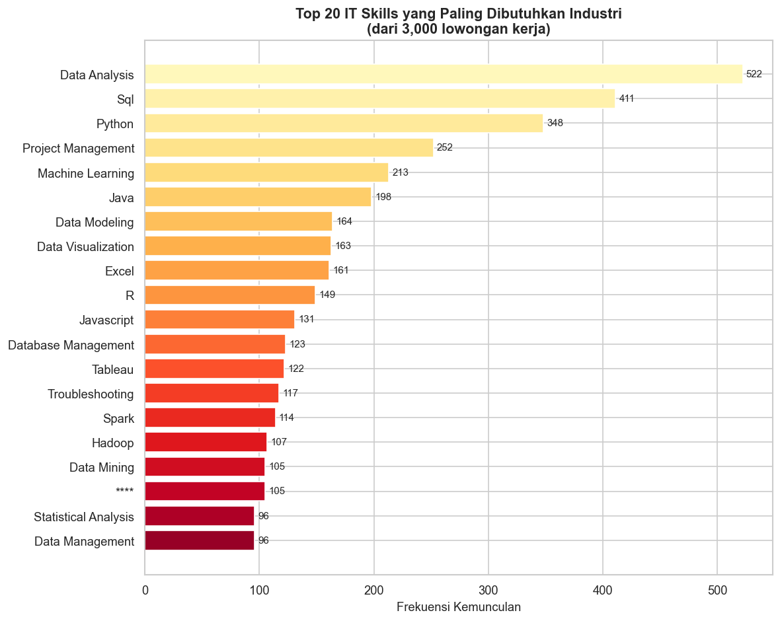
Gambar 3.6 Top 20 Skills yang Paling Dibutuhkan Industri
Berdasarkan Gambar 3.6, beberapa skill teknis muncul lebih dominan dibandingkan skill lainnya. Skill yang sering muncul menjadi kandidat penting dalam proses pembentukan label multi-label dan menjadi bagian dari benchmark kebutuhan skill pada sistem rekomendasi.
3.5 Data Preparation
Tahap Data Preparation dilakukan untuk mengubah data mentah menjadi format yang dapat digunakan oleh model machine learning. Proses ini mencakup pembersihan teks, normalisasi skill, pembentukan kandidat skill, pembentukan label multi-label, dan pembuatan fitur input. Alur persiapan data ditampilkan pada Tabel 3.4.
Tabel 3.4 Tahapan Data Preparation
No | Tahapan | Penjelasan
1 | Pembersihan data | Menghapus data duplikat, menangani nilai kosong, dan menyiapkan kolom yang digunakan.
2 | Normalisasi skill | Mengubah skill menjadi lowercase, menghapus spasi berlebih, dan memisahkan daftar skill.
3 | Pembentukan kandidat skill | Mengambil 150 kandidat skill yang digunakan sebagai label prediksi multi-label.
4 | Pembentukan fitur TF-IDF | Mengubah konteks skill pengguna menjadi representasi numerik berbasis TF-IDF.
5 | Encoding kategori pekerjaan | Mengubah job category menjadi fitur one-hot agar model memahami target pekerjaan.
6 | Train-test split | Membagi data menjadi data latih dan data uji untuk evaluasi model.

Berdasarkan Tabel 3.4, data preparation berperan penting untuk memastikan input model memiliki struktur yang konsisten. Proses ini menghasilkan fitur gabungan antara representasi skill berbasis TF-IDF dan informasi kategori pekerjaan berbasis one-hot encoding.
Konfigurasi fitur yang digunakan pada model final diringkas untuk memperjelas komponen input dan target model. Konfigurasi fitur model ditampilkan pada Tabel 3.5.
Tabel 3.5 Konfigurasi Fitur Model
Komponen | Nilai
Jumlah kandidat skill | 150 skill
Jumlah kategori pekerjaan | 25 kategori
Jumlah fitur | 175 fitur
Nilai default top-N | 15 skill
Target model | Skill multi-label

Berdasarkan Tabel 3.5, model tidak memprediksi satu kelas tunggal, tetapi memprediksi banyak kemungkinan skill yang dibutuhkan. Jumlah 175 fitur berasal dari gabungan fitur TF-IDF berbasis kandidat skill dan fitur kategori pekerjaan.
3.6 Modeling
Tahap Modeling bertujuan membangun model multi-label skill prediction. Model menerima input berupa skill pengguna dan target job category, kemudian menghasilkan probabilitas kebutuhan untuk setiap kandidat skill. Karena target berupa banyak label skill, pendekatan yang digunakan harus mampu menghasilkan beberapa label prediksi dalam satu proses inferensi.
Beberapa algoritma dibandingkan untuk memperoleh model yang paling sesuai dengan tujuan rekomendasi top-N skill. Model yang dibandingkan pada tahap modeling ditampilkan pada Tabel 3.6.
Tabel 3.6 Model Multi-Label yang Dibandingkan
No | Model | Keterangan
1 | OneVsRest Logistic Regression | Model linear yang membangun satu classifier biner untuk setiap kandidat skill.
2 | OneVsRest SGDClassifier | Model linear berbasis stochastic gradient descent untuk klasifikasi multi-label.
3 | Random Forest Multi-Output | Model ensemble yang memprediksi beberapa label skill secara bersamaan.

Berdasarkan Tabel 3.6, model yang digunakan sudah disesuaikan dengan karakteristik target multi-label. OneVsRest Logistic Regression dan OneVsRest SGDClassifier menangani setiap skill sebagai label biner, sedangkan Random Forest Multi-Output memprediksi seluruh label secara bersamaan.
Model terbaik dipilih berdasarkan nilai F1@10 karena aplikasi menampilkan rekomendasi skill dalam bentuk daftar top-N. Hasil pemilihan model final ditampilkan pada Tabel 3.7.
Tabel 3.7 Model Final
Komponen | Keterangan
Model final | OneVsRest Logistic Regression
Target | Skills (multi-label)
Jumlah kandidat skill | 150 skill
Metrik pemilihan | F1@10
Nilai F1@10 | 0,1831

Berdasarkan Tabel 3.7, model final yang digunakan pada project ElvIT adalah OneVsRest Logistic Regression. Model ini dipilih karena memperoleh nilai F1@10 tertinggi pada evaluasi top-k recommendation di notebook project. Oleh karena itu, pembahasan model final pada Bab 3 difokuskan pada prediksi skill multi-label dan rekomendasi top-N skill.
Artefak model disimpan agar dapat digunakan kembali pada backend FastAPI. Daftar artefak model final ditampilkan pada Tabel 3.8.
Tabel 3.8 Artefak Model Final
No | Artefak | Fungsi
1 | skill_model.joblib | Menyimpan model OneVsRest Logistic Regression yang telah dilatih.
2 | tfidf_skills.pkl | Menyimpan vectorizer TF-IDF untuk mengubah input skill menjadi fitur numerik.
3 | candidate_skills.json | Menyimpan daftar 150 kandidat skill yang diprediksi model.
4 | categories.json | Menyimpan daftar 25 kategori pekerjaan yang didukung sistem.
5 | feature_config.json | Menyimpan konfigurasi jumlah skill, kategori, fitur, dan nilai top-N default.

Berdasarkan Tabel 3.8, seluruh artefak yang digunakan oleh backend berada pada folder final_model. Artefak tersebut dimuat ketika aplikasi FastAPI dijalankan sehingga endpoint deteksi gap dan rekomendasi skill dapat menghasilkan prediksi secara konsisten.
3.7 Evaluation
Tahap Evaluation dilakukan untuk menilai kualitas model multi-label skill prediction. Metrik evaluasi yang digunakan disesuaikan dengan output model berupa rekomendasi top-N skill. Metrik evaluasi model ditampilkan pada Tabel 3.9.
Tabel 3.9 Metrik Evaluasi Model
No | Metrik | Fungsi
1 | Precision@K | Mengukur proporsi skill yang relevan dari daftar top-K skill yang direkomendasikan.
2 | Recall@K | Mengukur proporsi skill relevan yang berhasil muncul dalam daftar top-K rekomendasi.
3 | F1@K | Menggabungkan Precision@K dan Recall@K untuk menilai keseimbangan rekomendasi.
4 | Hamming Loss | Mengukur rata-rata kesalahan prediksi label pada kasus multi-label.
5 | Classification Report per Skill | Menunjukkan precision, recall, dan F1-score untuk setiap skill.
6 | ROC-PR Curve | Menilai kemampuan model membedakan label skill dan kualitas prediksi probabilitas.

Berdasarkan Tabel 3.9, metrik evaluasi yang digunakan berorientasi pada kualitas rekomendasi skill. Hal ini sesuai dengan tujuan sistem ElvIT yang menampilkan daftar skill prioritas, bukan memprediksi satu kelas kategori tunggal.
Hasil perbandingan model menunjukkan perbedaan performa antar algoritma pada metrik top-k. Perbandingan precision, recall, dan F1@10 ditampilkan pada Gambar 3.7.
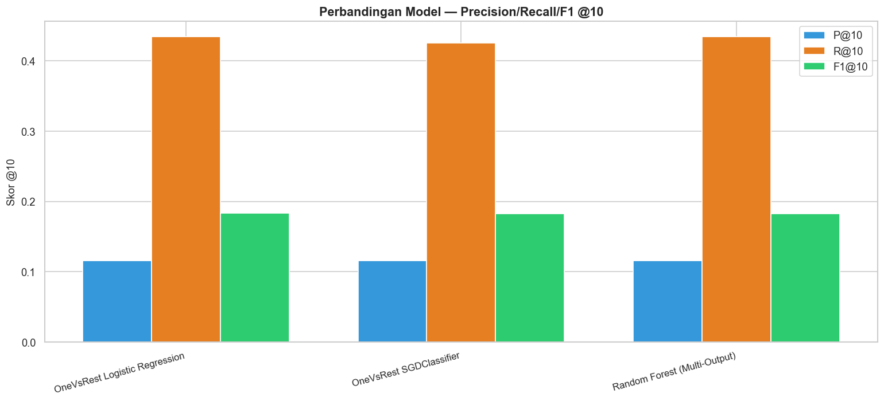
Gambar 3.7 Perbandingan Precision, Recall, dan F1@10
Berdasarkan Gambar 3.7, OneVsRest Logistic Regression memperoleh performa terbaik berdasarkan F1@10. Nilai F1@10 model ini sebesar 0,1831, dengan Precision@10 sebesar 0,1160 dan Recall@10 sebesar 0,4340. Nilai recall yang lebih tinggi menunjukkan bahwa model mampu menangkap sebagian skill relevan dalam daftar rekomendasi, meskipun precision masih perlu ditingkatkan.
Ringkasan nilai evaluasi model final disajikan agar hasil model dapat dibaca secara langsung. Nilai evaluasi model final ditampilkan pada Tabel 3.10.
Tabel 3.10 Nilai Evaluasi Model Final
Metrik | Nilai
P@5 | 0,1621
R@5 | 0,3059
F1@5 | 0,2119
P@10 | 0,1160
R@10 | 0,4340
F1@10 | 0,1831
P@15 | 0,0949
R@15 | 0,5098
F1@15 | 0,1600
Hamming Loss | 0,0196

Berdasarkan Tabel 3.10, performa model menunjukkan bahwa semakin besar nilai K, recall cenderung meningkat karena lebih banyak skill relevan yang tertangkap dalam daftar rekomendasi. Namun, precision menurun karena daftar rekomendasi yang lebih panjang juga meningkatkan kemungkinan munculnya skill yang kurang relevan.
Evaluasi lanjutan dilakukan menggunakan confusion matrix multi-label untuk melihat pola prediksi benar dan salah pada level label skill. Confusion matrix multi-label ditampilkan pada Gambar 3.8.
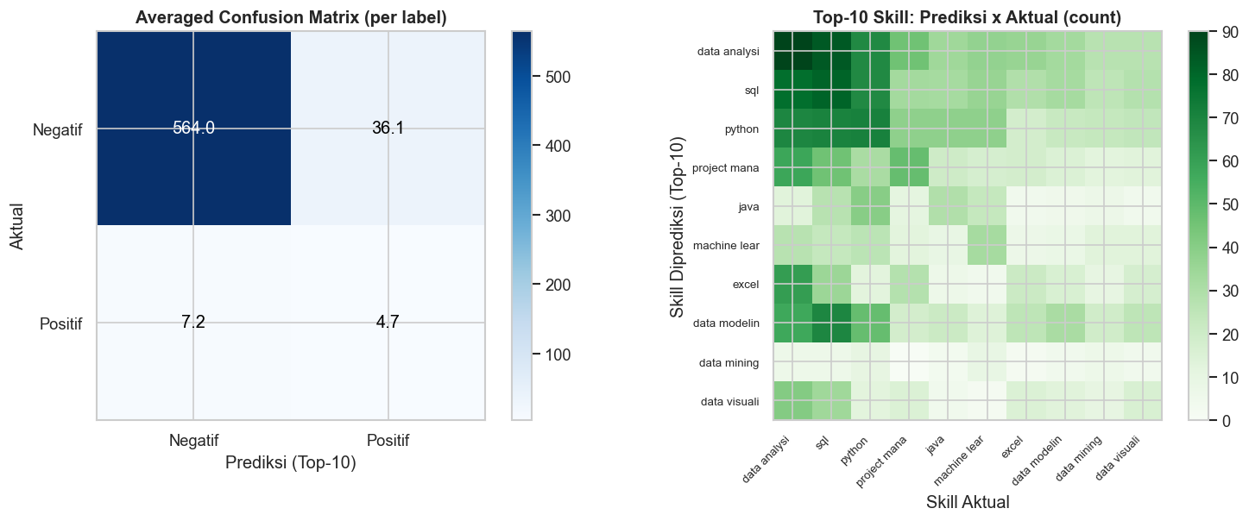
Gambar 3.8 Confusion Matrix Multi-Label
Berdasarkan Gambar 3.8, confusion matrix tidak lagi merepresentasikan kelas Entry, Mid, dan Senior. Matriks ini digunakan untuk melihat pola prediksi label skill secara multi-label, yaitu apakah sebuah skill yang seharusnya muncul berhasil direkomendasikan atau tidak.
Classification report per skill digunakan untuk melihat performa model pada masing-masing skill yang memiliki support pada data uji. Hasil classification report per skill ditampilkan pada Gambar 3.9.
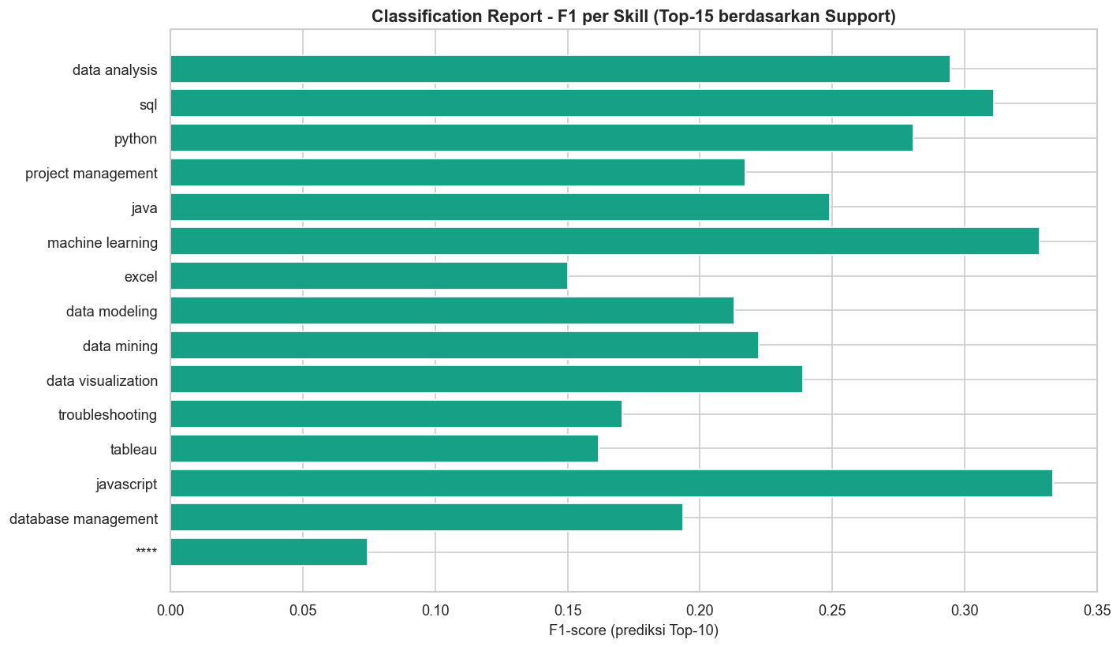
Gambar 3.9 Classification Report per Skill
Berdasarkan Gambar 3.9, performa setiap skill tidak sama karena frekuensi kemunculan dan pola keterkaitan skill pada dataset berbeda-beda. Skill dengan support lebih besar cenderung lebih mudah dipelajari oleh model, sedangkan skill yang jarang muncul menghasilkan nilai precision dan F1-score yang lebih rendah.
Evaluasi probabilitas model dilakukan menggunakan ROC-PR curve. Kurva ROC dan Precision-Recall model terbaik ditampilkan pada Gambar 3.10.
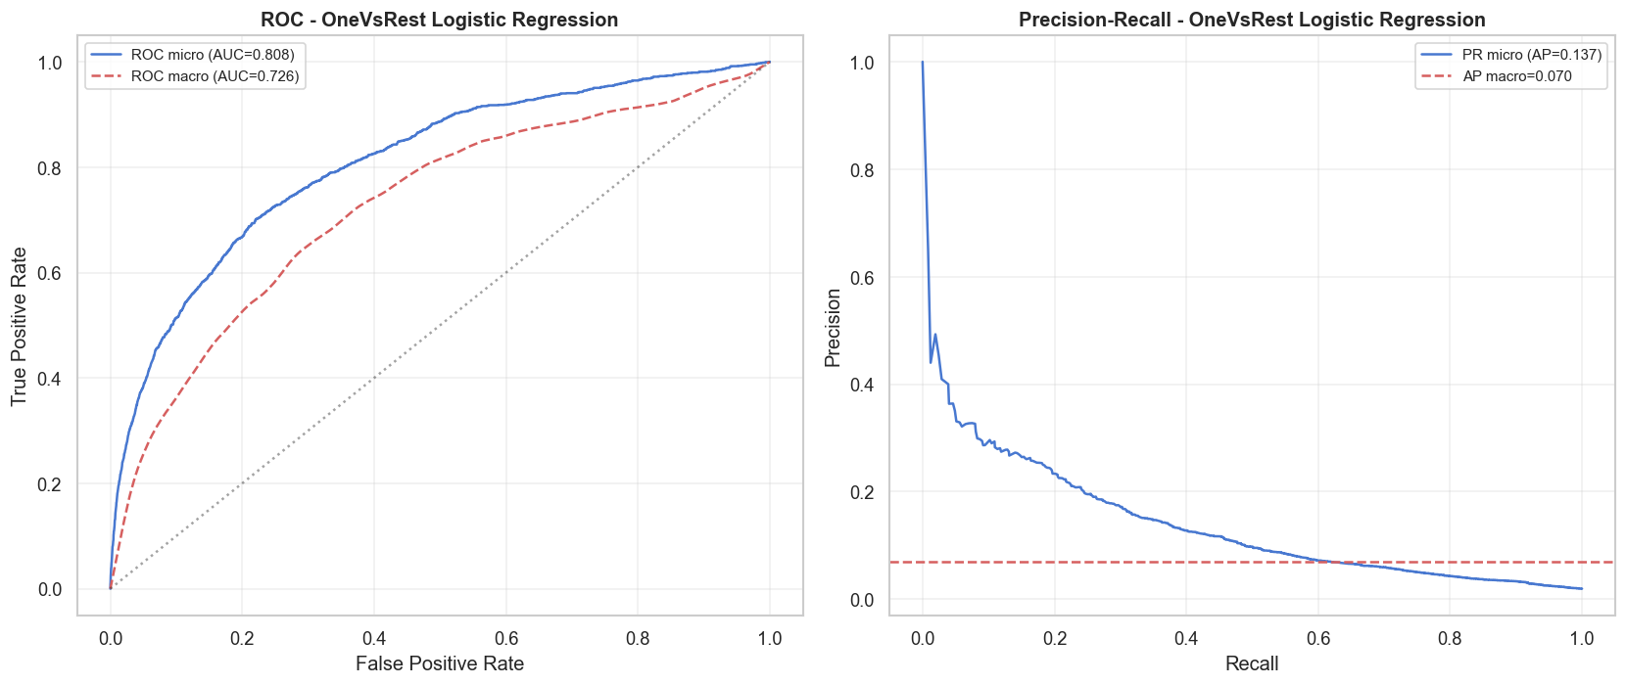
Gambar 3.10 ROC-PR Curve Model Terbaik
Berdasarkan Gambar 3.10, model memiliki kemampuan membedakan label skill pada tingkat tertentu, tetapi nilai average precision masih menunjukkan bahwa kualitas ranking rekomendasi dapat ditingkatkan. Hal ini menjadi dasar bahwa pengembangan berikutnya perlu memperbaiki kualitas label skill, representasi fitur, dan metode pemodelan.
3.8 Deployment dan Implementasi Sistem
Tahap Deployment pada project ini dilakukan dalam bentuk prototype aplikasi web. Backend dibangun menggunakan FastAPI, sedangkan frontend dibangun menggunakan React, TypeScript, dan Vite. Data kategori dan artefak model dimuat dari file lokal yang tersedia pada folder project.
Arsitektur implementasi sistem ElvIT terdiri dari frontend, backend, service layer, dan artefak model. Ringkasan komponen implementasi ditampilkan pada Tabel 3.11.
Tabel 3.11 Komponen Implementasi Sistem ElvIT
Komponen | Teknologi atau File | Fungsi
Frontend | React, TypeScript, Vite | Menyediakan antarmuka Scan CV, Self Assessment, Manual Skill Check, dan tampilan hasil rekomendasi.
Backend | FastAPI | Menyediakan endpoint API untuk memproses request dari frontend.
Model service | api/services/model_service.py | Memuat artefak model dan menjalankan prediksi skill, deteksi gap, serta rekomendasi.
Data service | api/services/data_service.py | Memuat data kategori pekerjaan dan daftar skill dari dataset.
CV service | api/services/cv_service.py | Mengekstraksi teks dari PDF dan mendeteksi skill dari isi CV.
Artefak model | final_model/ | Menyimpan model, vectorizer, kandidat skill, kategori pekerjaan, dan konfigurasi fitur.

Berdasarkan Tabel 3.11, implementasi sistem dibuat modular agar setiap fungsi utama dapat dipisahkan. Frontend berfokus pada interaksi pengguna, backend berfokus pada layanan API, sedangkan service layer berfokus pada pemrosesan model, data, dan CV.
Backend FastAPI menyediakan beberapa endpoint utama yang digunakan oleh frontend. Endpoint API ElvIT ditampilkan pada Tabel 3.12.
Tabel 3.12 Endpoint API ElvIT
No | Endpoint | Method | Fungsi
1 | /health | GET | Memeriksa status API, model, dan jumlah kategori pekerjaan yang tersedia.
2 | /job-categories | GET | Mengambil daftar kategori pekerjaan yang dapat dipilih pengguna.
3 | /parse-cv | POST | Menerima file CV PDF dan mengembalikan daftar skill yang terdeteksi.
4 | /detect-gap | POST | Menerima daftar skill dan target pekerjaan, lalu mengembalikan matched skills dan gap skills.
5 | /recommend | POST | Menghasilkan rekomendasi skill prioritas berdasarkan gap skill.

Berdasarkan Tabel 3.12, endpoint yang disediakan sudah mencakup kebutuhan utama aplikasi ElvIT. Endpoint /parse-cv digunakan pada fitur Scan CV, endpoint /detect-gap digunakan untuk analisis kesenjangan, dan endpoint /recommend digunakan untuk menampilkan daftar rekomendasi skill.
Alur implementasi fitur Scan CV dimulai dari pengguna mengunggah file PDF. File tersebut diproses oleh cv_service.py untuk mengekstraksi teks menggunakan PyMuPDF, kemudian skill dicocokkan dengan daftar skill yang diketahui. Contoh alur input dan output fitur Scan CV ditampilkan pada Tabel 3.13.
Tabel 3.13 Contoh Input dan Output Fitur Scan CV
Komponen | Contoh
Input | CV PDF berisi skill Python, SQL, React, dan Docker.
Target job | Data Scientist
Skill terdeteksi | python, sql, react, docker
Matched skill | python, sql
Gap skill | tableau, data analysis, machine learning
Rekomendasi | tableau, data analysis, machine learning berdasarkan prioritas model.

Berdasarkan Tabel 3.13, fitur Scan CV menghasilkan daftar skill pengguna dari dokumen CV. Daftar skill tersebut kemudian digunakan sebagai input untuk proses deteksi gap terhadap target pekerjaan yang dipilih.
Selain Scan CV, pengguna juga dapat menggunakan Self Assessment dan Manual Skill Check. Ringkasan jalur input skill pada frontend ditampilkan pada Tabel 3.14.
Tabel 3.14 Jalur Input Skill pada Frontend
No | Jalur Input | Hasil
1 | Scan CV | Skill diekstraksi dari file CV PDF.
2 | Self Assessment | Skill diperoleh dari pilihan level kemampuan pada subdomain teknis.
3 | Manual Skill Check | Skill diperoleh dari daftar tag yang diketik pengguna.

Berdasarkan Tabel 3.14, tiga jalur input dirancang agar pengguna dapat memilih cara yang paling sesuai dengan kondisi data yang dimiliki. Semua jalur input tersebut menghasilkan daftar skill yang kemudian diproses oleh endpoint deteksi gap dan rekomendasi.
Hasil akhir dari deployment adalah prototype web yang menghubungkan antarmuka pengguna dengan model multi-label skill prediction. Pada tahap ini, klaim yang dapat diberikan terbatas pada keberhasilan implementasi alur sistem dan integrasi model ke aplikasi web.

